CÁC CÔNG CỤ TẤN CÔNG MẠNG WIFI THÔNG DỤNG
Wifi được coi là một trong những lỗ hổng dễ xâm nhập hệ thống mạng nhất đối với Hacker. Vậy các hacker đã sử dụng những công cụ hay kỹ thuật gì? Bạn đọc có thể tham khảo 10 công cụ tấn công mạng wifi thông dụng này nhé.
1.Aircrack
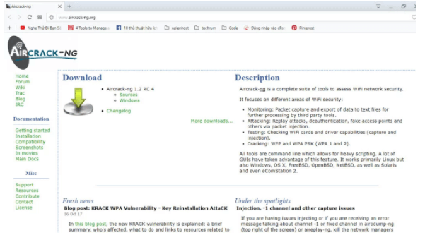
ircrack-ng là thế hệ tiếp theo của Aircrack với nhiều tính năng mới và được sử dụng để hack các kết nối WiFi. Aircrack-ng là một chương trình tấn công và phá vỡ mật khẩu trong giao thức WPA-PSK và WEP 802.11. Aircrack-ng thường sử dụng cách tấn công FMS, tấn công PTW, và tấn công bằng từ điển có sẵn.
2.Kismet
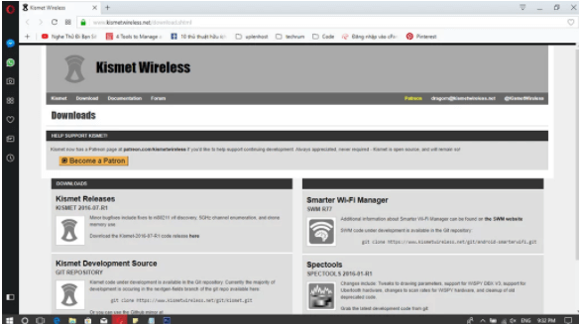
Công cụ tấn công mạng Wifi – Kismet là một phần mềm tuyệt vời được sử dụng để tìm kiếm mạng kết nối, gói sniffer cho các lớp 802.11 a / b / g / n. Phần mềm này hỗ trợ các nền tảng Linux, OSX, Windows và BSD. Nó tìm kiếm mạng bằng cách thu thập các gói tin để tìm các mạng có tên chuẩn và các mạng ẩn.
3.AirSnort
AirSnort là công cụ cho phép sử dụng trên hệ điều hành Windows và Linux, mặc dù bây giờ công cụ này không còn cập nhật thêm tính năng nữa. Đây là công cụ phổ biến để giải mã mã hoá WEP trên mạng Wi-Fi 802.11b. Công cụ này có thể đã lỗi thời, nhưng bạn vẫn có thể tải xuống miễn phí trên sourceforge.
4.WireShark

Được tạo nên từ mã nguồn mở, công cụ phân tích mạng WireShark có thể bắt gói các tệp tin, nắm bắt dữ liệu trực tiếp từ Ethernet, IEEE 802.11, ATM, Bluetooth, USB và từ nhiều nguồn khác. Nếu bạn đang dùng các hệ điều hành như Linux, Windows, OSX, Solaries, FreeBSD…thì có thể cài WireShark thực hành được.
5.Cain and Able
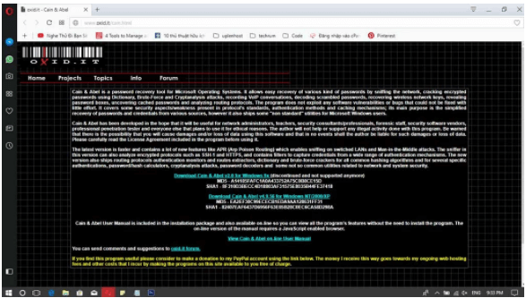
Cain and Ablet là công cụ xâm nhập hệ thống mạng mạnh nhất và thường dùng để tìm kiếm mật khẩu. Công cụ này có thể tìm kiếm mạng, phá vỡ mật khẩu mã hoá bằng cách sử dụng từ điển, sử dụng kiểu tấn công brute-force và cryptanalysis và nhiều tùy chọn hơn nữa. Ngoài ra công cụ này có thể phục hồi mạng không dây bằng cách phân tích các giao thức định tuyến.
6.CommView for Wi-Fi
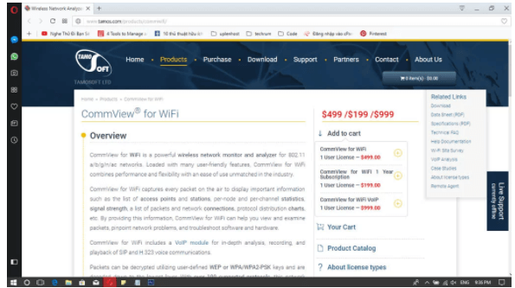
Công cụ hỗ trợ quản lý và phân tích mạng Wifi – CommView for WiFi hoạt động trên chuẩn Wifi 802.11 a / b / g / n / ac. Có thể chạy trên các hệ điều hành như: Windows 7/8 / 8.1 / 10 trên phiên bản 64 và 32 bit. Công cụ này có thể quét hệ thống mạng WiFi và xem các số liệu như: địa chỉ IP, cổng kết nối, phiên, và nhiều thông tin hơn nữa.
7.Airjack
Đây là một công cụ cơ bản được sử dụng trong các cuộc tấn công Man-in-the-Middle và tấn công từ chối dịch vụ DOS và. Khả năng của công cụ chính là đưa các gói dữ liệu vào mạng để phá hoại các kết nối giữa các nút không dây và điểm truy cập hiện tại của chúng. Hacker thường sử dụng công cụ này để loại bỏ người dùng ra khỏi điểm truy cập ngay lập tức mà không có khả năng đăng nhập lại.
8.inSSIDer
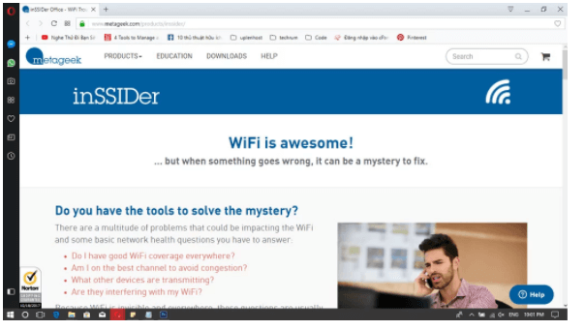
InSSIDer, công cụ tấn công mạng wifi miễn phí hiển thị thông tin mọi địa chỉ MAC của wireless hotspot, mã hóa, cường độ tín hiệu và kênh. Công cụ này được mở cho người dùng trải nghiệm thử, mức phí để mua khoảng 19.99 USD. inSSiDer được biết đến là một trong những phần mềm nguồn mở tốt nhất trong Networking.
9.WepAttack
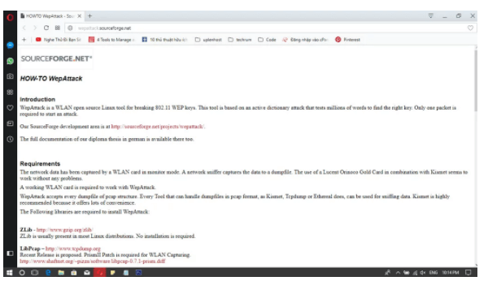
Wepattack là một công cụ mã nguồn mở Linux hỗ trợ chuẩn mạng 802.11 WEP. WepAttack này sử dụng từ điển để tấn công vào khoá WEP trong mạng WLAN.
10.NetStumbler
NetStumbler hay còn gọi là Network Stumbler được sử dụng trong Windows để phát hiện Wireless LANs sử dụng chuẩn mạng 802.11 b/a/g. Đây là phiên bản version thấp hơn của công cụ MiniStumbler.
Trên đây là 10 công cụ Hacker dùng để tấn công mạng Wifi thường dùng. Vì bảo vệ một cộng đồng tránh khỏi các nguy cơ tấn công mạng, bạn đọc nếu có sử dụng những công cụ này thì hãy sử dụng theo mục đích chính đáng nhé.

